てくてくビヨリ 山陰 １2号
発行2015年秋

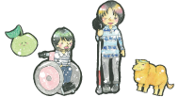
特集１ 地球活動の遺産 山陰海岸ジオパークの絶景をめぐる【前編】
澄んだ空と海の青いコントラストが美しい日本海と、悠久の時をかけて出来上がったダイナミックな地形が織りなす絶景を楽しめる山陰海岸ジオパーク。東西約１２０㎞にまたがる広大なエリアのうち、今回は鳥取の代名詞の一つともいえる鳥取砂丘と湖山池（こやまいけ）、浦富海岸（うらどめかいがん）を訪ねました。

山陰ジオパークとは
京都府（京丹後市）から、兵庫県（豊岡市・香美町・新温泉町）、鳥取県（岩美町・鳥取市）に広がる自然公園。日本列島がアジア大陸の一部だった頃から、日本海ができ、現在に至るまでに形成された数多くの貴重な地形、地質遺産を観察することができる。また、エリアにある施設等で多彩な自然を背景とした人々の文化・歴史も学べる。

てくてくまち歩きレポーター紹介

えみ
好奇心いっぱいの情報通で、カフェめぐりが大好き。全盲の視覚障がい。
えみの写真
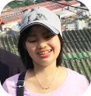

かなこ
てくてく日和のメインレポーターでスイーツが好き♪全身、特に右側に強いマヒがあり車いすを利用。車いす幅約59㎝。
かなこの写真
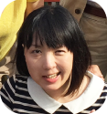

てくてくまち歩記（あるき） 鳥取砂丘周辺編 スタート

鳥取砂丘
鳥取市の海岸に東西16km、南北2.4kmの範囲に広がる雄大な海岸砂丘。その一部が観光砂丘として多くの観光客が訪れている。国指定の天然記念物や山陰海岸国立公園の特別保護地区を含み、美しい風紋が見られることでも知られる。
鳥取砂丘市営駐車場に隣接する自然公園財団鳥取支部にて、砂丘で乗れる車いす「サンドバギー」を借りることができる。
※数に限りがあるため事前予約がオススメ。

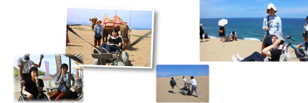
鳥取砂丘市営駐車場内に車いす対応の公衆トイレ２ヶ所あり。
写真：鳥取砂丘をサンドバギーで登っている様子
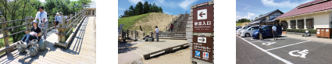
写真：砂丘の「馬の背」、頂上から見える日本海の眺め
写真：鳥取砂丘市営駐車場から砂丘の入口までの様子。木製スロープを上るカナコとエミ。

【かなこの感想】
砂丘の入口までは木製のスロープが付いていて段差なくいけました。砂丘はデコボコしていて、サンドバギーが多少揺れますが私は平気でした。馬の背とよばれている高い部分に上るには体力のある人が数人必要です。みなさんの力を借りてたどり着いた馬の背からの景色はとてもきれいでした！！

【えみの感想】
木製スロープはとても歩きやすく足が楽でした。砂丘に出て、手と足で砂に触れると暖かくさらさらしていました。登って行くと、風の変化が感じられます。馬の背にたどり着くと風の音、波の音がして塩の香りもします。登るときの苦しさが吹き飛びました。

らくだや
砂丘入り口そばにあり、ラクダ型のお菓子や雑貨、梨ソフトクリームなどが販売されている。ラクダとの記念撮影や、ラクダライドなどの受け付けもやっている。悪天候の場合は休止となることがある。
写真：ラクダと一緒に記念撮影をするカナコとエミ。
写真：売店で梨ソフトクリームを食べるカナコとエミ。

【かなこの感想】
売店の入口はスロープがついており、店内も段差はありませんでした。らくだのお土産が沢山あり、ぬいぐるみがふわふわで可愛かったです。梨のソフトクリームはなめらかでとても美味しかったです。

【えみの感想】
ラクダはピューピューと歯ぎしりの音がして、見なくても大きさをイメージできました。ラクダに乗る体験をするのも良いと思います。梨ソフトは、ミルクがたっぷり使ってあって濃厚でとてもおいしかったです。らくだ屋のみなさんの明るい雰囲気が印象的でした。

砂の美術館
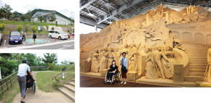
「砂」を素材にした彫刻作品である、「砂像（さぞう）」を展示する美術館。「砂で世界旅行」を基本コンセプトとし、毎年テーマを変えて展示を行っている。
写真：巨大な砂像の作品の前で記念撮影をするカナコとエミ。
写真：砂の美術館駐車場。展示室のスロープ。砂像を間近で鑑賞するカナコ。
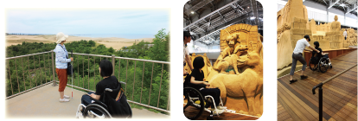
写真：外に出て鳥取砂丘の展望台に向かう道。展望台からの眺め。

【かなこの感想】
出入口や通路は広く、段差もなく、すべてがバリアフリーな造りでおススメです！砂像は鳥取砂丘の砂と水のみで作られているそうなのですが、信じられないくらい繊細でした。手は触れられませんが、かなり間近で鑑賞できます。上の階から、砂像の全体を見渡すこともできます。車いす目線では邪魔になる柵の一部がクリアな板になっているなど配慮されていました。

【えみの感想】
建物には、特に足元の悪いところはありませんでした。介助してくれたみなさんの話を聞いていると、砂像の作品の繊細さと可能性の高さを感じ、感動しました。展望台に向かう道には段差がなく足元の悪い場所もありませんでしたが、点字ブロックがあると助かります。幸せの鐘をつくところにだけ数段の段差があります。風を感じられるすてきなところでした。

すなば珈琲 賀露店
「鳥取にはスタバはないけど、日本一のスナバがある。」という鳥取県知事の発言で注目されている珈琲店。サイフォンで淹れる本格派の珈琲はもちろん、ボリュームたっぷりの満腹メニューでお客さんのハートも胃袋もがっちり掴んでいる。
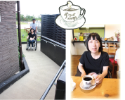
写真：お店入口スロープ。店内でコーヒーを飲むカナコ。
写真：地元食材を使ったメニュー「かにホットサンド」、「もさえびカレー」、賀露店限定すなばパンケーキタワー。
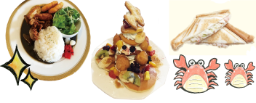

【かなこの感想】
最初は「階段のみで入れない！？」と焦りましたが、しっかりしたスロープが横についていました。店内も段差はなく通れます。おおきなおおきなパンケーキタワーはアイスも入っていてパンケーキはもっちり。おいしかったです♪

【えみの感想】
店内は特に歩きにくい場所はありません。もさえびカレーを食べましたが、地元の特産品であるもさえびとあごかつがのってボリューム満点。もさえびはカリカリに揚げてあり、殻ごと美味しく食べられます。カレーはイカ墨入りで独特の風味がありました。香り豊かな珈琲がカレーにぴったりでした。

鳥取砂丘編、終わり。

てくてくまち歩記（あるき） 湖山池（こやまいけ）編 スタート

湖山池語り部遊覧船（こやまいけかたりべゆうらんせん）
日本一の広さの池、「湖山池」を船でゆっくり遊覧する。船には語り部が同乗し、湖山池にまつわる伝説や昔話などを交えながら鳥取弁で楽しく案内してくれる。車いすでの乗船は難しいため、一度降りて4段の段差、10cm程度の隙間を越える必要がある。
写真：湖山池遊覧船から眺める美しい景色。
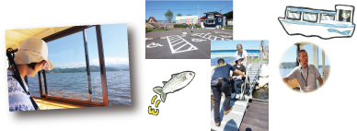
写真：語り部さん。セリフ「鳥取のエーゲ海を見に来てごしなれ。」

【えみの感想】
桟橋から船に乗り込むところに足元の悪い場所と段差があり、船頭さんに誘導していただき助かりました。できれば介助できる方と一緒に行くことをお勧めします。語り部さんが、地元に伝わる民謡、船から見える風景を話してくださり、楽しく過ごせました。また、湖山池周辺の伝説も勉強になりました。魚が跳ねてぽちゃんという音がたくさん聞こえました。ときどき、船にとんと音をたててぶつかる魚もいます。地元の方とお話しできる貴重な観光スポットだと思います。

湖山池編、終わり。

てくてくまち歩記（あるき） 浦富海岸（うらどめかいがん）編 スタート
「山陰の松島」とも呼ばれている美しい景観の浦富海岸。定期的に運航している遊覧船に乗れば、美しい砂浜や複雑に入り組んだリアス式海岸など変化に富んだ景観を間近に体感できます。
港町ならではの新鮮で豊かな海の幸も魅力の一つです。

浦富海岸島めぐり遊覧船（うらどめかいがんしまめぐりゆうらんせん）
浦富海岸を海から巡り、澄みきった美しい海や迫力ある奇岩などを間近に鑑賞することができる遊覧船。毎回船長さんがライブ感たっぷりにガイドをし てくれる。待合室から船着き場まで大きな段差はなく、スロープで車いすのまま乗船できる。乗り場内に併設された食堂「あじろや」では新鮮な魚介を使用した食事やイカ墨を使ったスイーツを楽しめる。
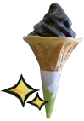
写真：遊覧船からの景色
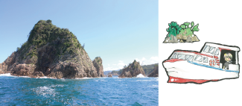
写真：遊覧船に乗るカナコ。遊覧船の船着き場までのスロープ。遊覧船に乗り込むためのスロープ。
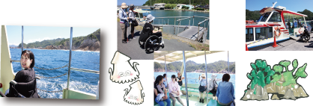
写真：待合室にある売店。通路が広く段差なし。回転しながら干されているスルメイカ。
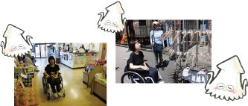

【かなこの感想】
海の色が澄んでいてとてもキレイな色でした。風も気持ち良く、エサをもらおうとしているカモメたちも気持ちよさそうに飛んでいました。

【えみの感想】
桟橋、船の入口が狭く歩きにくいところがありますので、介助できる方と一緒に行くことをお勧めします。波とエンジンの音がして、船のスピード感と海の風を感じられます。海の匂いもしてきます。周りの景色が見えなくても、船長さんに近くに見える島、砂浜の説明をしていただけるので状況がイメージできました。浦富の海の美しさを実感できるすてきな観光船だと思います。

道の駅 きなんせ岩美
全国に誇る松葉がにや、定置網でとれた新鮮な水産物、地元産で安全・安心な農産物、お菓子、民芸品など岩美の魅力が一堂に集まっている。身障者駐車場から建物までは屋根つき。全体的に通路は広く段差なく歩ける。オストメイト対応多目的トイレあり。
写真：地元産の野菜が並ぶ産直スペースを見るカナコ。通路は広く段差なし。
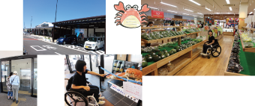
写真：屋根付きの身障者用駐車場（2台）。入口の巨大なカニの模型とかなこ。
写真：トイレの入り口。立つと音声ガイドが流れる。

【かなこの感想】
身障者駐車場に屋根が付いていたので、雨や雪の日でも気軽に立寄れると思いました。入り口では巨大なかにさんがお出迎えしてくれます。

【えみの感想】
地元の野菜、魚、肉が集まっているので、スーパーみたいに買い物ができて楽しめると思います。中の様子がわかる触図の設置もあるとさらに嬉しいです。駐車場から入口に行く点字ブロックが最初の２ｍほど無いなど、所々分かりにくいと感じるところがありました。

天然海水いけす「海陽亭（かいようてい）」
道の駅きなんせ岩美内にある海鮮レストラン。店内にいけすがあり、地元で水揚げされた新鮮な海の幸をリーズナブルに楽しめる。混雑時はテーブル席が空いていないこともあるので、車いすで行く場合は事前予約が安心。てくてく日和を見たと言って予約をすると優先的に対応してもらえる。
写真：かに味噌とたまごがたっぷりの親がに丼。（かに漁解禁の11月6日以降に注文できる）
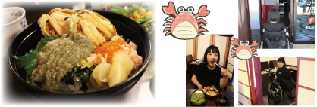
写真：お店の入口自動ドア。店内テーブル席の様子。海鮮丼を食べるかなこ。

【かなこの感想】
入口が１つではなかったので楽に入店できました。店内に段差はなく、半個室の様な落ち着ける空間でした。新鮮な魚介類はとてもプリプリでおいしかったです。

浦富海岸編、終わり。

今回取材した施設データ

自然公園財団（サンドバギー貸出受付）
住所：鳥取市福部町湯山2164の661
電話：0857の23の7652
受付時間：8時から17時
バリアフリー情報：入口スロープあり。

らくだや
住所：鳥取市福部町湯山2164の806
電話：0857の23の1735
受付時間：8時半から17時
（土･日･祝日は延長営業）
定休日：年中無休
バリアフリー情報：売店入口スロープあり。

鳥取砂丘 砂の美術館
住所：鳥取市福部町湯山2083の17
電話：0857の20の2231
ファックス：0857の20の2232
開館時間：9時から20時
（最終入場は19時半）
休館日：２０１５年４月１８日(土)から２０１６年１月３日(日)まで期間中無休
バリアフリー情報：入口、展示室ともに段差なし。貸出用車いす、ベビーカーあり。オストメイト対応トイレあり。障がい者手帳及び療育手帳又は精神障がい者保健福祉手帳提示（証明書でも可）で本人と付き添い1名無料。

すなば珈琲 賀露店
住所：鳥取市賀露町西3の27の1 海鮮市場かろいち海陽亭内
電話：0857の31の4649
営業時間：［月～金］9時から17時
［土・日］ 8時から20時
定休日：年中無休
バリアフリー情報：入口スロープ、車いす対応トイレあり。テーブル席のみ。

湖山池語り部遊覧船
住所：鳥取市高住７５４の19
電話：0857の30の5078
営業時間：9時20分から16時20分 まで約1時間おきに運航。※9時20分、16時20分便は予約時のみ運航
定休日：運航期間（３月中旬から１１月中旬）は無休。ただし、気象条件により運休あり。
バリアフリー情報：障がい者手帳提示で割引あり。

浦富海岸島めぐり遊覧船
住所：岩美郡岩美町大谷2182
電話：0857の73の1212
営業時間：運航時間：9時10分から16時10分まで約３０分おきに運航（不定期）。
定休日：運航期間（３月から１１月）中は無休。ただし、気象条件により運休あり。
バリアフリー情報：車いすに乗ったまま乗船できる。遊覧船乗り場には車いす対応トイレあり。障がい者手帳提示で割引あり。

道の駅きなんせ岩美
住所：鳥取県岩美郡岩美町新井337の4
電話：0857の73の5155
営業時間：9時から19時
軽食コーナー（いわみのおばちゃん家）10時から17時半
休憩所、情報コーナー、トイレ、駐車場は24時間利用可。
定休日：年中無休
バリアフリー情報：オストメイト対応トイレ２ヶ所あり。身障者用駐車場２台（屋根付き）。

天然海水いけす「海陽亭」
電話：0857の73の1115
営業時間：10時から20時（ラストオーダー19時半）
定休日：年中無休
バリアフリー情報：入口段差なし。テーブル席あり。てくてく日和を見たと予約すると優先的に対応してもらえる。

今回取材した施設データ、終わり。

まだまだある！鳥取のオススメスポット
鳥取県はかにの水揚げ日本一！鳥取港のすぐ近くにあり、かにはもちろん鳥取の美味しいものが集まった人気スポットを訪れました。ここで紹介する4つの施設は同じ敷地内にあり、身障者用駐車場、車いす対応トイレが完備されています。基本的に大きな段差なく車いすで移動でき、子どもから大人までバリアフリーに楽しめます。
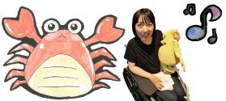

とっとり賀露 かにっこ館
松葉ガニ（ズワイガニ）をはじめ、国内外のカニ約３０種類と多数の海の 生き物を展示した、カニが主役の小さな水族館。世界一大きくなるタカアシガニや、生き物にふれて楽しむことができる 「ふれあい水槽」が人気。
住所：鳥取市賀露町西三丁目27の2
電話：0857の38の9669
ファックス：0857の31の0199
開館時間：9時から17時（最終入館16時45分）
休館日：曜(祝日の場合は翌日)
バリアフリー情報：身障者用駐車場に屋根あり。入口、館内段差なし。点字ブロック、点字案内板あり。オストメイト対応多目的トイレ、貸出車いす、ベビーカーあり。
写真：タカアシガニの水槽を見るカナコ。タッチプールでウニに触れるカナコ。
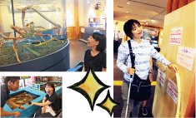
写真：タカアシガニの足の模型に触れるエミ。

【かなこの感想】
その名の通り、大小さまざまな蟹が沢山います。おっきい蟹にびっくりしました！本当に大きいんです！ 「ふれあい水槽」では、ヒトデとウニに初めて触れました。ヒトデはオレンジに緑の模様で、触った感じもまさに爬虫類みたい！ ウニは手のひらに乗せてもらいましたが、なんかうにうにと柔らかいものが動いている！予想外でした。なかなか出来ない体験が出来てとてもよかったと思います。

【えみの感想】
建物内はフラットで歩きやすく感じました。「ふれあい水槽」でやどかり、ヒトデ、ウニに触れました。海の生き物に触れられる機会は少なく、こんなに早く動けるものなんだ！ 思っていたものと違った！ と新発見がたくさんありました。メインのかには直接触ることはできませんが、模型に触れて大きさを体感したり、重さを体感できるコーナーがありました。見えなくても楽しめるし、かにのことを勉強できるすばらしい水族館だと思いました。
写真：かにっこ館、屋根つきの身障者用駐車場。かにっこ館入口の様子。点字ブロックあり。自動ドア。
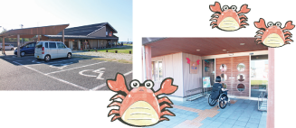

地場産プラザわったいな
県内最大規模の直売スペースに地元の新鮮な農産物、畜産物、加工品などが所狭しと並ぶ。話題の鳥取和牛オレイン５５や砂丘らっきょう、名産の梨などの鳥取ブランドがお買い得に手に入る他、地元の旬な野菜や果物を使ったジェラートコーナーも人気。
住所：鳥取市賀露町西3丁目323
電話：0857の50の1771
営業時間：9時から17時
定休日：元日（臨時休業あり）
バリアフリー情報：入口、館内とも段差なし。車いす対応トイレ2ヶ所あり。
写真：特産品コーナーに並ぶ鳥取名産の梨。
写真：入口は段差なく自動ドア。特産品直売スペースの様子。
写真：地元産の野菜や果物を使ったジェラート。
【かなこの感想】
どこもバリアフリーになっており、屋根も付いています。ジェラート店ではどれもおいしそうなフレーバーが並び迷った末今回は、梨・かぼちゃ・ピスタチオを選びました。味が濃くとてもおいしくいただきました。

微笑みレストラン大国亭（だいこくてい）
わったいなに隣接するバイキングレストラン。新鮮な地元の食材を使った料理が並ぶ。店内に車いすトイレがあるのも嬉しい。
写真：大国亭入口、店内の様子。段差なく広々としている。
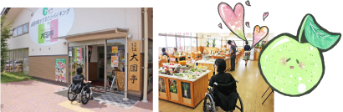
電話：0857の50の1775
ファックス：0857の31の6866
営業時間：バイキング 11時から15時（受付終了14時） ※80分間
定休日：なし。年末年始、臨時休業の場合あり。

海鮮市場かろいち
鳥取・賀露港直送の新鮮な魚介類を取りそろえている市場風の直売所。隣接するレストラン棟では旬の鮮魚をリーズナブルに味わえる。
住所：鳥取市賀露町西3丁目27の1
電話：0857の38の8866
営業時間：市場棟8時から17時、レストラン棟は店舗により異なる
定休日：元日
バリアフリー情報：入口が3ヶ所あり、すなば珈琲側の入口のみ段差あり。館内段差なし。車いす対応トイレ1ヶ所あり。
写真：かろいち外観。直売所の様子。
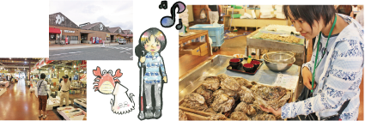
写真：顔の大きさくらいある牡蠣を手に取るエミ。

【えみの感想】
建物内の段差が少なく歩きやすいと思います。鳥取でとれた新鮮な魚がいっぱいで、おいしそうな魚の匂いがしてきます。取材に伺ったのがちょうどいわがきの旬でしたので、持たせてもらいました。大きくてずっしりとした重さに驚きました。店員さんたちの威勢のいい声が聞こえるお店でした。
まだまだある、鳥取のオススメスポット終わり。

広告、お知らせ等の記事。

青い鳥の銀行です、鳥取銀行
信頼と笑顔、地域に感謝、move your heart
お客様の明るい未来と活力あふれる地域を創造する銀行。

てくてくひよりの山陰ほんわか旅～石原由貴、水彩イラスト原画展～のお知らせ
本誌「てくてく日和」の表紙、イラストを担当している石原由貴が今までに描きためたイラストをまとめて展示いたします。石原本人も会期中会場に来る予定です。てくてく日和のバックナンバーも展示します。来場者にはてくてく日和表紙イラストを入れたポストカードをプレゼント！ぜひお気軽にお立ち寄りください。
日時：11月6日（金）、7日（土）10時から16時
場所：ごうぎんカラコロ美術館
入場無料
カラコロ美術館へのアクセス
松江駅からバスに乗り県民会館前で降車後、徒歩５分。
お車でお越しの場合、美術館駐車場（20分無料）をご利用下さい。

山陰バリアフリー観光推進リレーシンポジウムのご案内
バリアフリーの観光地づくりを、島根・鳥取の両県あわせた山陰地区エリアで推進、全国に向けてアピールするとともに、両県にて生活する障がい者、高齢者が生活しやすいまちづくりを目指し、鳥取市・松江市においてリレーシンポジウムを開催します。
主催：NPO法人プロジェクトゆうあい／ NPO法人トラベルフレンズ・とっとり
メインスピーカー：
中村 元 氏 NPO法人伊勢志摩バリアフリーツアーセンター理事長／水族館プロデューサー
山崎 泰広 氏 バルセロナ・パラリンピック水泳選手、株式会社アクセスインターナショナル代表
開催日時／会場：
平成２８年１月２７日（水）13時半から17時／鳥取会場：わらべ館
平成２８年１月２８日（木）13時半から17時／松江会場：玉造温泉ゆーゆ
いずれも定員１００名参加費無料、事前にお申し込みください。
問い合わせ・参加申し込み：プロジェクトゆうあいまで（巻末参照）

てくてく日和が様々なメディアで紹介されました
2015年4月14日、山陰中央新報。てくてく日和の制作を通していきいきと楽しく仕事をしているスタッフの様子が紹介されました。
2015年8月1日、NHKおはよう中国。車いすの方にもお出かけを楽しんでいただきたいという、てくてく日和制作の裏側が紹介されました。
広告、記事終わり。

特集２ 祝！国宝、松江城。車いすで楽しむ「見る」「歩く」「食べる」スタート
写真：松江城天守閣の前で微笑む浴衣姿のかなこ。
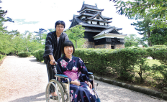
今年国宝になった美しい松江のシンボル、松江城。
現存する貴重な天守閣は千鳥が羽を広げたように見える屋根から別名「千鳥城」とも呼ばれています。
天守閣を間近に見るもよし、ちょっと離れてみるもよし、松江城を様々な角度から楽しめる場所を巡ってみました。

松江城
正門である大手門跡から天守閣まで石段が続く。松江城管理事務所に事前に予約 をすれば、二の丸の「定番所跡（さだめのばんしょあと）」という場所 まで車で登り、天守閣のある本丸までは複数名のスタッフが車いすごと担いでくれるサービスがある。（当日予約は対応できないこともあるので、必ず数日前に要予約）
住所：松江城松江市殿町1の5
電話：0852の21の4030
ファックス：0852の21の4211
登閣（とうかく）時間：
4月1日から9月30日
8時半から18時半（登閣受付は18時まで）
10月1日から3月31日
8時半から17時（とうかく受付は16時半まで）
年中無休
バリアフリー情報：障がい者手帳、療育手帳の提示で本人無料。貸出車いす１台あり。ぶらっと松江観光案内所隣、二の門付近（二の丸上の段）に車いす対応トイレあり。二の門付近（二の丸上の段）トイレにベビーベットあり。

写真：定番所跡（さだめのばんしょあと）から砂利道を進む、かなこ。石段を４人の男性に車いすごと担いでもらって登る様子。
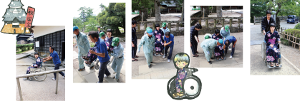

【かなこの感想】
間近で見る天守閣は大迫力で、正面からしか見たことがなかったので横からの天守閣にとても感動しました。本丸まで登る価値はじゅうぶんにあると感じました。

松江歴史館
写真：松江歴史館正面玄関。館内入口見向かうスロープ。車いす目線で展示物が並ぶ、展示室の様子。
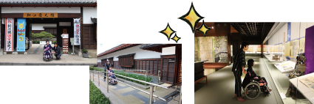
松江城築城の経緯や当時の城下町の様子などを伝える資料を様々な手法で展示・紹介している施設。展示室の観覧は有料だが、それ以外の場所は無料で気軽に入ることができる。
住所：松江市殿町279
電話：0852の32の1607
ファックス：0852の32の1611
開館時間：4月から9月 8時半から18時半、10月から3月 8時半から17時
（展示室への最終入場時刻は閉館30分前
【かなこの感想】
建物自体がすべてバリアフリーな造りになっており、どんなかたでも気軽に足を運びやすい施設だと思います。展示物が一般的な高さより低めに展示してあり車いすの高さからもとても見やすいです。

喫茶きはる
松江歴史館内にある喫茶店。松江城や日本庭園を眺めながら、作りたての上生菓子、お抹茶などが楽しめる。
写真：喫茶室から松江城の天守閣を眺めるカナコ。店内で職人さんが和菓子を作っている様子。
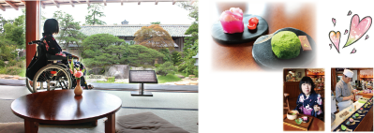
テーブル席でお抹茶と和菓子を楽しむかなこ。
写真：上生菓子「縁結（えんむすび）」と上生菓子「祈祷餅（きとうもち）」。お城を見守り続ける常緑の松の木と、国宝化の決め手となった祈祷札を表現している。

【かなこの感想】
畳のスペースにも車いすのまま行けますし、スロープもついています。私はテーブル席でお抹茶や松江城をイメージしてつくられた上生菓子などをいただきました。美味しい飲み物やお菓子をいただきながら、庭園や松江城を眺めてみてはいかがでしょうか。

お城を眺めながらレトロ散歩♪ 石橋町
写真：お店の前から松江城天守閣を眺める、かなこ。
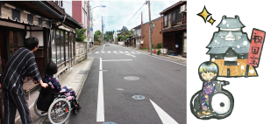
石橋町は歴史の長い老舗のお店が数多く残る職人のまち。そして松江城の天守閣が見える穴場スポットです。タイムスリップしたような懐かしい空気を感じながら、のんびり歩いてみたり、お店めぐりを楽しんでみてください。

出雲そば きがる
地元産のそばを中心に、石臼自家製粉にて『挽きたて』『打ち立て』『茹でたて』のおそばを味わえるお店。
写真：お店入口の様子、店内テーブル席の様子。割子（わりご）そばを食べるかなこ。
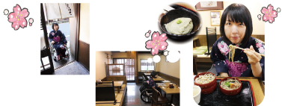
写真：そばがき。そばの風味を楽しむなら、そばがきもオススメ！
住所：松江市石橋町400の1
電話：0852の21の3642
営業時間：11時から19時そばがなくなると早めの閉店あり）
定休日：火曜日（祝日の場合変更あり）
バリアフリー情報：入口、店内とも段差なし。

【かなこの感想】
昔ながらの造りの建物でしたが、車いすでも特に問題はないです。おそば、そばがきともに蕎麦のいい香りがしました。こんな美味しいおそばは人生初 です！

本舗 石川屋
江戸時代から続く魚屋で、現在の店主さんは6代目。近海で採れた魚と旬の食材を使った総菜などを販売しており、遠くから足を運ぶファンも多い。総菜が並ぶのは11時ごろから。
写真：店内に並ぶ魚を使ったお惣菜の数々。お店入口の様子。店主さんから魚の話を聞くかなこ。
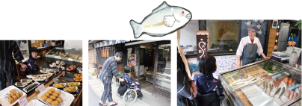
住所：松江市石橋町3
電話：0852の21の6394
営業時間：10時から19時
（11月から3月は18時半まで）
定休日：日曜、祝日
バリアフリー情報：入口から店内とも段差なし。

【かなこの感想】
昔ながらのお店でとても雰囲気があります。ケースに並ぶお魚のことも気軽に店主さんに質問できます。私も「この魚はなんていう名前ですか？」などいろいろ質問しましたが、笑顔で親切に対応していただけました。通路は若干狭いですが、とくに段差もありません。

パンェブール
『安心、安全なパン作り』をモットーに、地域に根付いた、美味しくてユニークなパンを生み出し続けるパン屋さん。
写真：お店入口の様子。たくさん並ぶ美味しそうなパンを選ぶかなこ。
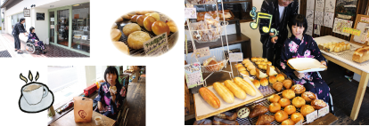
写真：イートインスペースでパンを食べるかなこ。
住所：松江市石橋町421
電話：0852の26の5693
営業時間：7時半から19時
定休日：日曜、祝日
バリアフリー情報：入口、店内とも段差なし。

【かなこの感想】
目移りしてしまうほどたくさんの美味しそうなパンがあり、店内にはイートインスペースにベビーベットもあります。段差なく店内はまわれますし、イートインスペースは車いすでも使用可能です。そして、松江城国宝のお祝いに松江城をイメージしたパンもありました！！

プロジェクトゆうあい／松江・山陰バリアフリーツアーセンター
プロジェクトゆうあいは石橋町商店街に隣接する北堀町にあります。３階建ての白いビルで、１階と３階がプロジェクトゆうあい、２階は障がいのある子どもさんを預かる『キッズスペースゆうあい』になっています。ゆうあいでは障がいのある人もない人も一緒に、それぞれの能力を活かして働いています。近くまでお越しの際は、ぜひお気軽にお立ち寄りください。
住所：松江市北堀町35の14
電話：0852の32の8645
営業時間：9時から18時
定休日：土曜、日曜、祝日
バリアフリー情報：入口スロープあり。車いす対応トイレあり。
祝！国宝松江城特集、終わり。

見えない、見えにくいひとへ

『えみスマイル』好評配信中！！
『えみスマイル』は視覚障がいのある方のための支援機器やソフトを紹介する動画の番組です。2カ月に1度、動画サイトのユーチューブにアップしています。動画は一編１０分から１５分程。プロジェクトゆうあいスタッフの「えみ」が原稿を制作した上で、解説・実演しています。動画の下の方にある四角いアイコンをクリックすれば、字幕でご覧いただくこともできます。
えみスマイルのバックナンバーは、下のホームページをご覧ください。
リンク先 http://www.project-ui.com/contents/emisumairu.html

視覚障がいのあるゆうあいスタッフのえみより
『えみスマイル』は毎回、たくさんの方に見て聞いていただき、嬉しく思います。私自身もみなさんに情報機器についてお伝えすることで勉強しています。
今後も、応援をよろしくお願いします！
見えない、見えにくいひとへ終わり。

旅の相談・サポートをするバリアフリー旅行支援団体

松江/山陰バリアフリーツアーセンター
各地の観光ボランティアガイド組織や、宿泊施設、交通事業者等と連絡をとりながら、
それぞれのサポートサービスをつなぎあわせます。
旅行する際に訪れるといいスポットのアドバイス、旅行日程、行程のアドバイス、宿や、飲食施設のご紹介を行っています。
ご相談、介助のコーディネートの費用は、無料となっています。
ぜひ、お気軽にご相談ください。
お問い合わせ（NPO法人プロジェクトゆうあい内）
《平日》電話：0852の27の0915
FAX：0852の28の1116
《休日》電話：080の3873の4220
受付時間：十時から十八時 電子メール：info@tekuteku-sanin.com

バリアフリーの外出を手助けするWEBサイト

てくてくサンイン…山陰各地の観光施設、宿泊施設、交通機関のバリアフリー情報満載サイト
リンク先ＵＲＬ→http://tekuteku-sanin.com/

てくてくウェブ松江…松江のまちのバリアフリー情報が検索できるサイト
リンク先ＵＲＬ→http://tekuteku-matsue.com/
・日本バリアフリー観光推進機構加盟団体
障がい者の旅行を、観光地の側で受け入れ支援をする取り組みが広がっています。
下記は、全国で障がい者、高齢者の旅行を支援している全国組織「日本バリアフリー観光推進機構」に加盟する団体です。
これらの団体では、観光施設や宿泊施設のバリアフリー調査を行い、
その情報発信をしたり訪れる障がい者に対して、人的サポートを行うなどの取り組みを行っています。

（北海道・旭川）カムイ大雪バリアフリーツアーセンター 電話 0166の38の8200
（宮城）ゆにふりみやぎ 電話 022の293の9505
（福島）ふくしまバリアフリーツアーセンター 電話 024の531の7382
（東京・関東）東京バリアフリーツアーセンター 電話 03の3646の3544
（東京・関東）高齢者・障がい者の旅をサポートする会 電話 070の5081の7404
（石川）石川バリアフリーツアーセンター 電話 076の255の3526
（愛知）チックトラベルセンター ハートTOハート（愛知バリアフリーツアーセンター）
電話 052の222の7611
（静岡）伊豆バリアフリーツアーセンター 電話 0558の76の1630
（三重）伊勢志摩バリアフリーツアーセンター 電話 0599の21の0550
（兵庫）しゃらく 電話 078の735の0163
（鳥取）トラベルフレンズとっとり 電話 070の5675の4483
（島根）松江/山陰バリアフリーツアーセンター 電話 0852の27の0915
（広島）呉バリアフリーツアーセンター 電話 080の6345の5435（祝日は除く火曜日から金曜日／十時から十六時）
（愛媛）四国バリアフリーツアーセンター 電話 0897の32の7616
（福岡）バリアフリーネットワーク九州会議 電話 092の411の2200
（佐賀）佐賀嬉野バリアフリーツアーセンター 電話 0954の42の5126
（鹿児島）かごしまバリアフリー相談センター（eワーカーズ鹿児島） 電話0995の73の3678
バリアフリーネットワーク会議 電話 098の858の7760
※より詳しい情報はWEBサイト全国バリアフリー旅行情報をご覧ください。
リンク先ＵＲＬ→http://www.barifuri.jp/portal/index.html

＝ 交通機関・宿・トイレ ＝ 観光バリアフリーデータシート[鳥取・松江]
※その他の情報はWEBサイトてくてくサンインをご覧ください。
リンク先ＵＲＬ→http://tekuteku-sanin.com/

電車で移動

JR鳥取駅
駅入口から改札口までは北口、南口ともに段差なし。
改札口からホームまではエレベーターを利用し、段差なく移動可能。改札口の外にも中にも車いす対応（オストメイト対応）トイレ、ベビーベットあり。
■お問い合わせ電話番号：0857の26の2060

JR松江駅
駅入口から改札口までは北口、南口ともに段差なし。改札口は幅160㎝でも通過可能な広い入口がある。
改札口からホームまではエレベーターを利用し段差なく移動可能。
改札口の外に車いす対応（オストメイト対応）トイレあり。
■お問い合わせ電話番号：0852の21の3219

飛行機で移動

鳥取砂丘コナン空港
障がい者用駐車場が9台。入口から搭乗口まで段差なし。1Ｆロビーから2Ｆロビーまではエレベーターで移動可能。
オストメイト対応トイレは1Ｆ到着ロビーに1ヶ所、2Ｆ搭乗待合室内に1ヶ所の計2ヶ所。
点字ブロック、トイレ入口に触知案内板設置あり。階段手すり、点字シール設置あり。
■お問い合わせ 鳥取空港ビル株式会社 電話：0857の28の1402

出雲縁結び空港
障がい者用駐車場が１５台。身体の不自由な方は専用の相談窓口に問い合わせができ、対応可能。オストメイト対応トイレは１階国内線到着ロビーに１ヶ所、２階国内線出発ロビーに１ヶ所、２階国内線搭乗待合室に１ヶ所の計３ヶ所。
車いすの貸出しは飛行機を利用される方には航空会社カウンターにて。空港見学、送迎、お食事等のための貸出用車いすは総合案内所にて。
館内点字パンフレットあり。
■お問い合わせ ＪＡＬ（日本航空）プライオリティ・ゲストセンター 電話：0120の747の707／9時から17時・年中無休
出雲空港ターミナルビル総合案内所 電話：0853の72の7500／8時から20時半・年中無休

館内にバリアフリールーム（車いす対応トイレ付客室）のある宿泊施設

鳥取市
お宿 夢彦 電話：0857の84の2411
ホテルウェルネス因幡路 電話：0857の57の0224
鳥取グリーンホテルモーリス 電話：0587の22の2331
高原の宿 氷太くん 電話：0858の82の1111

松江市
松江しんじ湖温泉なにわ一水 （いっすい） 電話：0852の21の4132
皆美館（みなみかん） 電話：0852の21の5131
佳翠苑皆美（かすいえんみなみ） 電話：0852の62の0331
ホテル玉泉（ぎょくせん） 電話：0852の62の0021
ホテル宍道湖（しんじこ） 電話：0852の25の1155

館内に車椅子トイレのある宿泊施設

鳥取市
ホテルモナーク鳥取 電話：0857の20の0101
ニュー砂丘荘 電話：0857の26の2728
安蔵森林公園みやま荘 電話：0857の56の0888

松江市
松江ニューアーバンホテル別館 電話：0852の23の0003
ホテル一畑（いちばた） 電話：0852の22の0188
松江エクセルホテル東急（とうきゅう） 電話：0852の27の0109
松の湯（まつのゆ） 電話：0852の62の0611
玉造（たまづくり）グランドホテル長生閣（ちょうせいかく） 電話：0852の62の0711
観光バリアフリーデータシート終わり。

広告

佳翠苑 皆美（かすいえんみなみ）
「佳き日、佳き出会い」を心を込めてお手伝い
文人墨客も投宿した皆美館120年あまりの伝統を受け継いだおもてなしを心掛けております。
館内に段差なし。1階に多目的トイレを配置。ユニバーサルルーム 内、内風呂は源泉かけ流し。
電話 0852の62の0331

砂の美術館
好評開催中!砂で世界旅行・ドイツ編～中世のお伽の国を訪ねて。
2015年4月18日から2016年1月3日まで。
ホームページ http://www.sand-museum.jp/

鳥取信用金庫
作品の魅力と絆を届けたい
鳥取信用金庫では、平成10年（1998年）から、身体に障がいを持つ方の作品（絵図、デザイン、陶器）を題材としたカレンダーの制作に取り組んでいます。

ホンダカーズ島根東
バリアフリーなお店づくりに力を入れています！
松江東店 電話0852の26の0630（水曜定休）
黒田店 電話0852の59の9650（火曜定休）
学園店 電話0852の28の0701（火曜定休）

株式会社ミック
より安全に安心なコンピューターネットワーク環境をご提供します。
電話0852の27の0329
ホームページ http://www.mic-ltd.co.jp/

中村茶舗
創業明治17年。 山陰を代表するお茶の老舗。
煎茶、抹茶、茶そば、茶道具、ラフカディオコーヒーなどを販売しています。
電話 0120の012の455

MULBERRY（まるベリー）
天然酵母と国産小麦100％「まるベリーのパン」全国発送承ります。
障がい者の働くを応援する事業所「まるベリー工房」
電話 0853の72の0118

ホームページ http://www.soyu.or.jp/mulberry/

ぐるっと松江 堀川めぐり
冬の風物詩として、「こたつ船」を冬に運航しております。豆炭を使ったやぐらこたつにあたりながら、冬の景色を楽しんんでいただく事ができます。
電話 0852の27の0417
ホームページ http://www.matsue-horikawameguri.jp/

有限会社ともみ工房
VFチェア、福祉用具販売、製作、介護保険レンタル事業。
電話 0854の43の6513
ホームページ http://tomomi-k.com/

山陰合同銀行
地域の夢、お客様の夢をかなえる創造的ベストバンクを目指して

松江アーバンホテルグループ
各ホテルロビーにて車椅子ご準備しております。
松江アーバンホテル 電話0852の22の0002
松江ニューアーバンホテル 電話0852の23の0003
松江アーバンホテルレークイン 電話0852の21の2424

広告、終わり。

旅行者体験談・てくてくビヨリの感想
夕日スポット、県外に住む父が身障者なので案内する時の参考になりました。ぜひ一緒に行きたいです。(ひこにゃんさんさん／島根県)
尾道のバリアフリー情報を知る手だてがほとんどなかったので、こうして冊子として読むことが出来て嬉しかったです。（ひばごんさん／広島県）
銀行のロビーの待ち時間に楽しみに手に取り眺めては情報をもとに島根にぶらりと旅してみてます。誰にでもやさしいよい情報をありがとうございます。（S.Yさん／鳥取県）
その他にも匿名でたくさんのお便りをお寄せいただきました。
ありがとうございます。

てくてくビヨリに寄付をいただきありがとうございます。
江崎茂子様、三田つばさ様、（有）遠藤石材店様、山岡真須美様 他2名

てくてくビヨリからのお願い

応援寄付のお願い
てくてくビヨリの発行は皆さまの寄付に支えられています。1口1000円にて、てくてくビヨリ応援寄付を募っています。私たちの活動に賛同していただける方は、誌面内のはがきにご記入の上送りください。最新号と払込書を送付いたします。（以下の寄付口座へお振り込みでも可能です。確認のため、口座へご寄付いただいた際も誌面内のはがきにてご一報ください。）

てくてくビヨリ応援寄付口座
●ゆうちょ銀行／記号：15390 番号：1710751
名義：トクヒ）プロジェクトユウアイ
●ゆうちょ銀行以外の金融機関からのお振込み
店名：五三八 店番：538 普通預金 口座番号：0171075

広告掲載ご協力のお願い
てくてくビヨリ発行のために広告主の募集を行なっています。
てくてくビヨリは観光施設や旅行支援団体などを通じて島根県内、
全国各地に配布されています。掲載枠や料金など、詳しくは発行元のプロジェクトゆうあいまでお問い合わせください。

プレゼントのお知らせ
Ａ賞 バラエティ焼き菓子詰合せ（プロジェクトゆうあい近所のパン屋パンェブール特製）1名様
Ｂ賞 山陰・山陽バリアフリーツアー観光ガイドブック＆バスマップすごろく 5名様
応募締めきり 2015年12月14日（月）消印有効
応募方法
メール、ファックス、郵便はがきに①住所②氏名③電話・ファックス番号④バリアフリーな旅の感想、てくてく日和へのご意見、ご感想など⑤てくてく日和応援寄付をいただける方は口数（1口1000円）をご記入の上、プロジェクトゆうあい「てくてく日和」係までご応募ください。宛先はこのページ下の問合わせ先をご参照ください。当選の発表は商品の発送をもって変えさせていただきます。

山陰へのアクセス

飛行機の場合
出雲縁結び空港からJR松江駅へ連絡バスで約40分
米子きたろう空港からJR米子駅へ連絡バスで約25分、JR鳥取駅へ連絡バスで約150分
鳥取砂丘コナン空港からJR鳥取駅へ連絡バスで約20分

電車の場合
JR松江駅から米子駅間、電車で約36分
JR米子駅から鳥取駅間、電車で約1時間

高速バスの場合
大阪から鳥取市まで約2時間30分から3時間
東京から鳥取市まで夜行バスあり

スタッフ紹介
取材・編集スタッフ：田中 隆一、井上 ノブヒデ、早瀬 耕平、村松 良介、北尾 可奈子、渡部 栄子、塩毛 絵里、イラスト：石原由貴、取材協力：トラベルフレンズ・とっとり

編集後記
今回の特集で訪ねた鳥取砂丘の馬の背、松江城の天守閣。どちらも車いすの方が行くのは平坦な道より多くの方のお力添えが必要でしたが、みんなで同じ景色を見たい！という想いで挑戦しました。到達した場所で見られる景色や感じたものは、本当にかけがえのないものだと思います。機会があればぜひ訪れてみてください。ご協力いただきました皆様ありがとうございました。（塩毛）

発行元・問い合わせ先
特定非営利活動法人 プロジェクトゆうあい
郵便番号 690の0888 松江市北堀町35の14
電話 0852の32の8645 ファックス0852の28の1116
メール info@project-ui.com
ホームページ http://www.project-ui.com/

